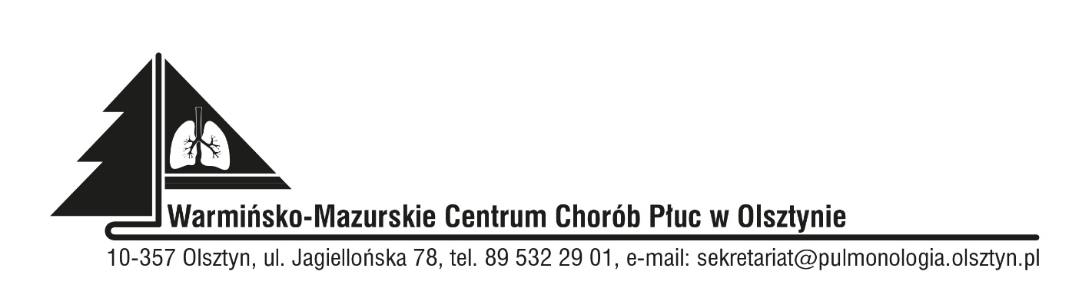

INFORMACJA Z OTWARCIA OFERT

Znak sprawy: SOZ.383.58.2022
Data: 10.01.2023

Dotyczy: postępowania o udzielenie zamówienia publicznego na dostawę videorhinolaryngoskopu z torem wizyjnym.

Dyrektor Warmińsko-Mazurskiego Centrum Chorób Płuc w Olsztynie, na podstawie art. 222 ust. 5 ustawy z dnia 11 września 2019 roku Prawo zamówień publicznych (Dz. U. z 2022 roku, poz. 1710 t.j) informuje, iż w niniejszym postępowaniu do dnia 10.01.2023 roku wpłynęła 1 oferta:

Numer oferty | Nazwa (firma) i adres wykonawcy | Cena  brutto | Termin realizacji
1. | Karl Storz Polska Sp. z o.o.  ul. Hołubcowa 123, 02-854 Warszawa | 69 569,00 zł | 60 dni

Kwota szacunkowa, którą Zamawiający przeznaczył na sfinansowanie zamówienia: 71 712,00 zł brutto.

Z upoważnienia
Agnieszka Lis-Nowacka
Kierownik Sekcji zamówień publicznych
(podpis w oryginale)

